Засідання 7 (березень)
Участь у підготовці та проведенні тижня англійської мови на факультеті.
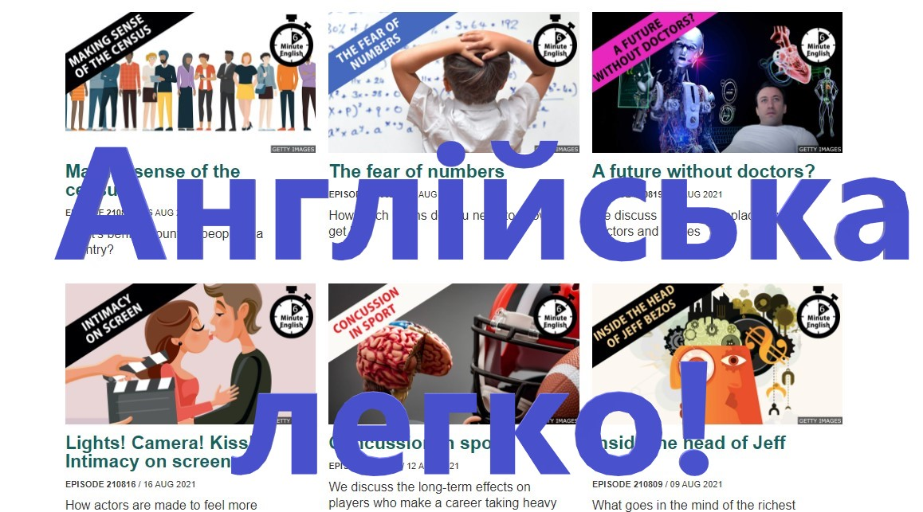
Добірка ресурсів, які допоможуть краще розуміти зміст почутого
6 Minute English – аудіо уроки англійської від BBC, кожен з яких триває 6 хвилин. Записи розраховані на студентів з середнім рівнем, хоча навіть ті, хто володіє англійською на рівні вище середнього знайдуть для себе цікаву лексику на різні теми. У кожному уроці пояснюються цікаві англійські слова. Під кожним записом йде текст, де виділені слова, які пояснювалися в уроці.
Listen in English – ресурс дозволяє обирати відео за рівнем (від початкового до високого), за жанром (новини, серіали, фільми та інші), за швидкістю прослуховування, за акцентом. Разом з кожним відео йде текстовий сценарій, список важливих слів і онлайн-тест на перевірку почутого.
Loyal books – бібліотека безкоштовних електронних та аудіокниг різними мовами. Ефективний спосіб вдосконалити збільшення свого словникового запасу.
Word Street (для середнього рівня) – це ресурс містить відеосерії про британське життя і культуру для середнього рівня (B1). Після перегляду необхідно виконати онлайн-вправи на перевірку почутого.
Britain is Great (для високого рівня) – це пізнавальні відеосерії, які розповідають про Британію, але підходять вже для тих, хто володіє англійською на високому рівні (B2-C1). Після перегляду необхідно виконати онлайн-вправи на перевірку аудіювання.
Ez Slang – ресурс допоможе студентам покращити розмовну англійську, поповнити словниковий запас і покращити сприйняття англійської на слух. Перед тим, як послухати аудіо, вам пропонується розігрітися, відповівши на питання по темі, потім йде запис і текст до нього. Після того, як ви послухали запис – пройдіть тест, щоб перевірити, чи все ви зрозуміли. До кожного запису пропонується міні-словничок з цікавими виразами, а також цікава інформація про походження ідіоми із запису.
Добірка безкоштовних ресурсів, де можна з легкістю вивчити англійську мову
BBC Learning English – відділення BBC, з вивчення англійської мови. На сайті доступні навчальні курси для різних рівнів. Частина курсів поділяється за тематикою: англійська в університеті, на роботі, у новинах тощо.
British Council LearnEnglish – ресурс для вивчення англійської мови від Британських рад, департаменту уряду Великої Британії, що займається поширенням британської культури. На сайті можна вивчати граматику, лексику, покращувати навички з письма та вимови.
- LearnEnglish Sounds Right – це безкоштовна таблиця вимови Британської Ради для учнів та викладачів англійської мови у всьому світі.
- LearnEnglish Grammar (UK Edition) – відпрацюйте запитання на початковому, середньому та поглибленому рівнях. Кожен набір зразків запитань охоплює 12 граматичних тем, причому понад 20 завдань на одну тему.
- LearnEnglish Podcasts – це серія навчальних підкастів для вивчення англійської мови, щоб практикувати свою англійську в дорозі.
- LearnEnglish Videos – додаток пропонує найпопулярніші відеоролики англійською мовою, для покращення слухання, читання та розуміння англійської мови.
Duolingo – платформа для вивчення іноземних мов. Англійську можна вивчати як на сайті проєкту, так і за допомогою мобільного додатку. Додаток зручний для початківців, які хочуть зрозуміти базові лексичну та граматичну структуру мови. Доступні вправи для рівня Intermediate та Advanced.
English for the Workplace – курс допоможе вивчити необхідну лексику, розповість, як сподобатися роботодавцю і добре зарекомендувати себе першого ж дня. Тривалість: 4 тижні, 2 години на тиждень. Для кого: pre-intermediate level (А2).
Loyal books – бібліотека безкоштовних електронних та аудіокниг різними мовами. Ефективний спосіб вдосконалити збільшення свого словникового запасу.
Memrise – платформа для вивчення іноземних мов за допомогою системи карток. Контент можуть створювати користувачі. У 2017 році додаток переміг у категорії “Найкраща програма року від Google Play Awards.
Situational English – ресурс пропонує вивчати англійську через ситуації. На сайті зібрано близько 150 статей, в яких, в залежності від контексту, пропонуються готові вирази та реакції. Матеріали доступні російською мовою.
Tandem – месенджер для вивчення іноземних мов. Додаток створений для ентузіастів, які хочуть вивчити мову завдяки спілкуванню з іншими людьми, а також поділись своїми знаннями рідної мови.
TED – організація, присвячена мотиваційним пізнавальним лекціям англійською мовою. Чудово підійде для глядачів з уже наявними знаннями з англійської, які хочуть покращити свої навички сприймання мови на слух. На сайті доступні субтитри.

